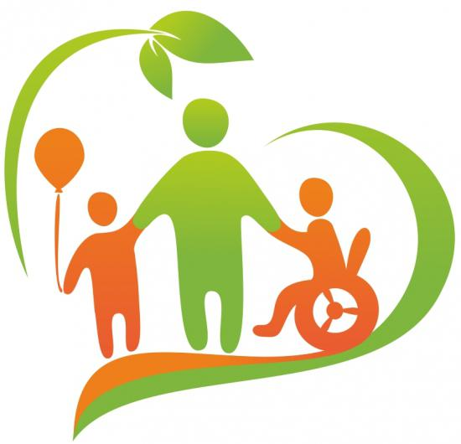
«Мы с тобой похожи тем, что...»

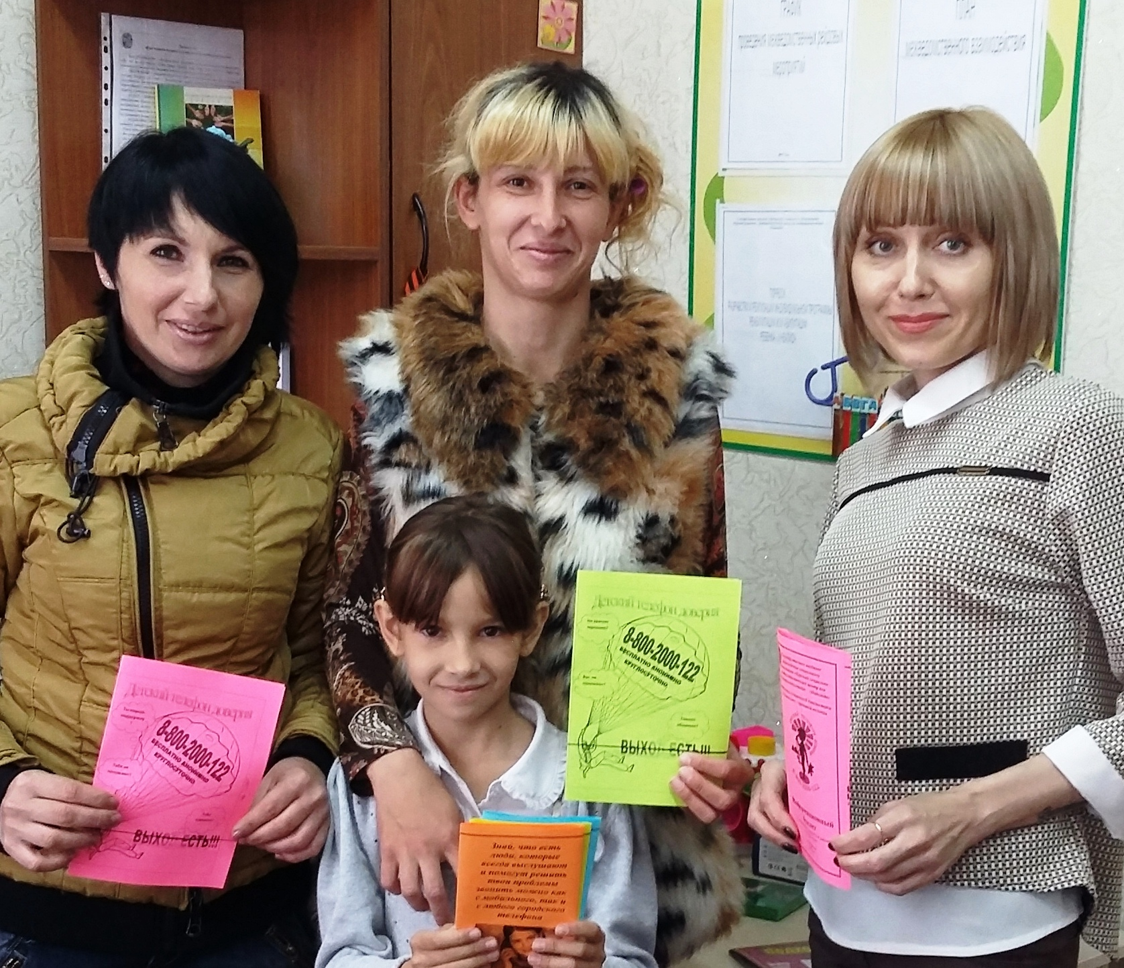В отделении социальной диагностики и социально – правовой помощи ГКУСО «Курский СРЦН «Надежда» состоялось собрание детско – родительского клуба общения для семей, воспитывающих детей – инвалидов «БЛАГОдать» на тему: «Я и мой ребёнок - поиски взаимопонимания». Целью данной встречи являлось оказание помощи родителям в выборе методов и средств воспитания «особенных деток», и способствовать формированию культуры общения родителей с ребёнком.
Совместно с педагогом - психологом родители выполнили упражнения, которые наглядно демонстрировали, как наши запреты влияют на эмоциональное состояние детей и рушат отношения между родителем и ребёнком. Одно из упражнений «Мы с тобой похожи тем, что...», было направленно на мотивацию родителей с детьми – инвалидами, принимать участие в мероприятиях, проводимых детско - родительским клубом «БЛАГОдать».
В ходе встречи посредствам игровых техник удалось создать благоприятную, доброжелательную атмосферу. Родители активно дискутировали на протяжении всего мероприятия, отвечали на заданные вопросы педагогов. В процессе чего прошло мощное соединение теоретических и практических знаний.
А в завершении прошел традиционный мастер - класс «Весенний букет», где родители творили своими руками замечательную аппликацию. Также были подготовлены и выданы буклеты, которые в дальнейшем помогут родителям в трудный момент жизненного этапа, оставаться компетентным родителем и решить проблему без конфликта.
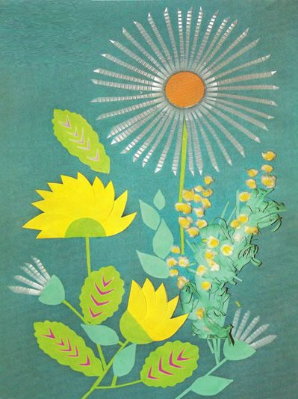

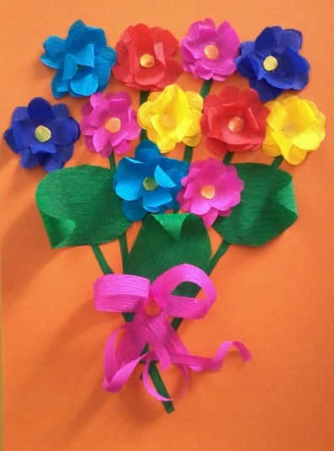Специалист по социальной работе отделения социальной диагностики и социально-правовой помощи
С.В. Щёголева

